**一、城市列表**

截图效果：

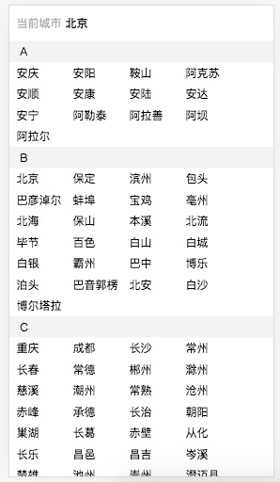

接口地址：<https://www.bestqingshan.top/movie/citys.php>

请求参数：无

请求示例：<https://www.bestqingshan.top/movie/citys.php>

**二、电影院列表**

截图效果：

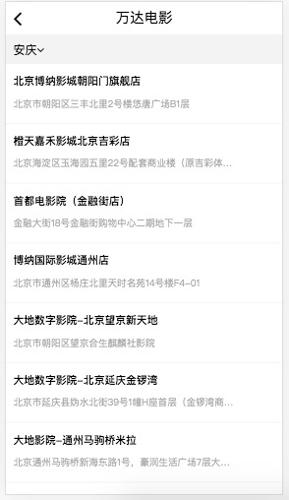

接口地址：<https://www.bestqingshan.top/movie/cinemas.php>

请求参数：page，pagesize

请求示例：<https://www.bestqingshan.top/movie/cinemas.php?page=0&pagesize=10>

**三、卖品信息**

截图效果：

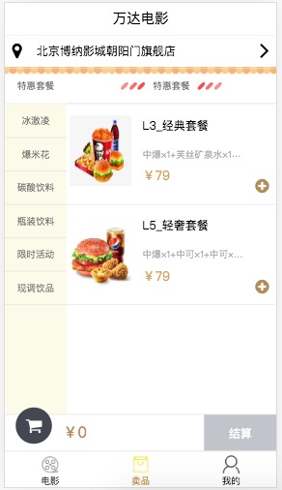

接口地址： https://www.bestqingshan.top/movie/product.php

请求参数：无

请求示例：<https://www.bestqingshan.top/movie/product.php>

**四、影院上映的影片信息**

截图效果：

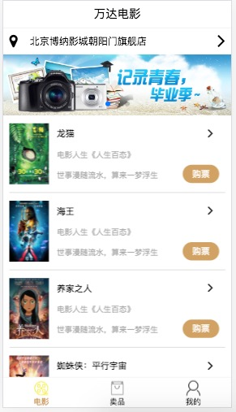

接口地址：https://www.bestqingshan.top/movie/cinemasmovies.php

请求参数： 无

请求示例：https://www.bestqingshan.top/movie/cinemasmovies.php